**Trabajo práctico nro. 1**

|  |  |  |
| --- | --- | --- |
| Logo Departamento 2.jpg | **Asignatura: Programación I** | |
|  | |
| **Cursado:**Primer Trimestre | **Horas** **semanales**: |
|  | **Horas semestrales:**  *Cantidad estimada de horas semestrales/anuales.* |
| **Carrera**: *Tecnicatura Universitaria en Programación* | **Nivel (Año):** |
| **Ciclo Lectivo: 2023** |

**Integrantes de la Cátedra:**

* **DOCENTES:**

|  |  |  |
| --- | --- | --- |
| **Nombre del Profesor** | **Periodo** | **Cantidad horas materia** |
|  |  | 6 horas |

1. Indica si los siguientes identificadores son válidos en Python. En el caso de que el identificador no sea válido, explica el motivo.

m) No es válida porque empieza con un número.

n) No es válida porque es una palabra reservada.

o) No es válida porque empieza con mayúscula.

p) No es válida porque empieza con un carácter especial.

q) Es válida.

r) No es válido porque usa camel case.

s) Es válida.

t) No es válida porque lleva ñ.

u) Es válida.

v) No es válida porque usa un operador lógico.

w) No es válido porque empieza con un número.

x) No es válido porque tiene un operador ternario.

1. Es válida.
2. No es válida porque empieza con un número.
3. No es válida porque es camel case y se usa snake case.
4. No es válida porque empieza con un carácter especial.
5. No es válida porque no se puede usar la ñ.
6. No es válida porque es una palabra reservada.
7. No es válida porque no es una buena practica usar caracteres especiales al principio.
8. No es válida porque es una palabra reservada.
9. Es válida.
10. Es válida.
11. No es válida porque no es una buena práctica.
12. Es válida

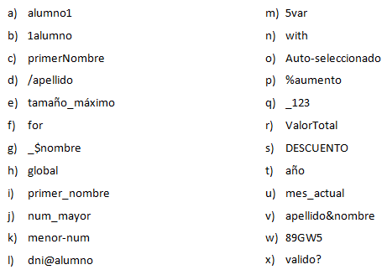

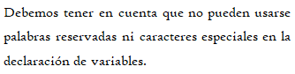

1. Indica qué dato se guarda en la variable **x** en cada caso, suponiendo una ejecución secuencial del programa.

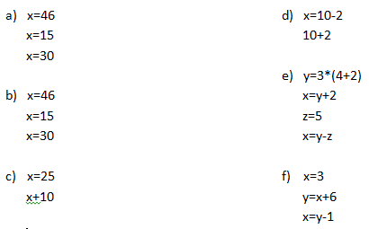

1. 30
2. 30
3. 25
4. 8
5. 13
6. 8
7. Indica qué tipo de dato se guarda en cada variable.
8. Float
9. Float
10. Integer
11. Integer
12. Character
13. String
14. Character
15. Integer
16. Integer
17. Float
18. Float
19. String
20. Boolean
21. Boolean
22. Boolean

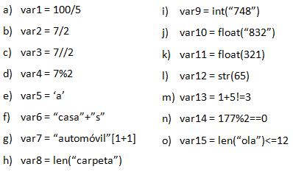

1. Indica cuáles de las siguientes operaciones no son válidas.
2. Válida
3. Válida
4. No es válida
5. No es válida
6. No es válida
7. Válida
8. Válida
9. Válida
10. No es válida
11. No es válida
12. No es válida
13. No es válida

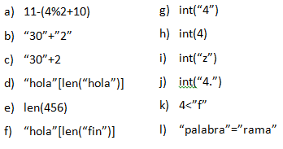

1. Declara una variable de cada tipo de dato y asígnale un valor.

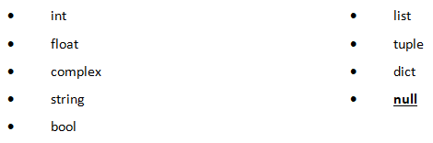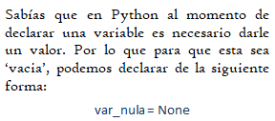

1. Teniendo la variable de tipo **string:** frase = “Caminante, no hay camino, se hace camino al andar.”, indica qué obtendríamos si aplicáramos:
2. frase[5] => Obtenemos el carácter “a”
3. frase[-1] => Obtenemos el carácter ´.´
4. frase[0:8] => Obtenemos la cadena ‘caminat’
5. frase[::3] => Obtenemos la cadena ‘Cin,oaci,ea molnr’
6. Usando la variable del ejercicio anterior:
7. ¿Cómo obtenemos la cadena al revés? “.radna la onimac ecah es ,onimac yah on ,etnanimaC”

Usando frase[::-1]

1. ¿Cómo obtenemos la subcadena ‘hace’?

Utilizando frase[29:33]

1. Métodos upper(), lower() y title().



1. Pon en mayúsculas la primera letra de cada palabra del siguiente nombre: ‘lucas mauricio barros’.

nombre1 = "lucas mauricio barros"

print(nombre1.title())

Lucas Mauricio Barros

1. Deja esta frase totalmente en letras minúsculas: ‘El qUe No arRiesGa, nO gANa.’

frase = "El qUe No arRiesGa, nO gANa."

print(frase.lower())

el que no arriesga, no gana.

1. Deja esta frase totalmente en letras mayúsculas: ‘El qUe No arRiesGa, nO gANa.’

frase = "El qUe No arRiesGa, nO gANa."

print(frase.upper())

EL QUE NO ARRIESGA, NO GANA.

1. Convierte en expresiones algorítmicas las siguientes expresiones algebraicas. Coloca paréntesis solamente donde sean necesarios.

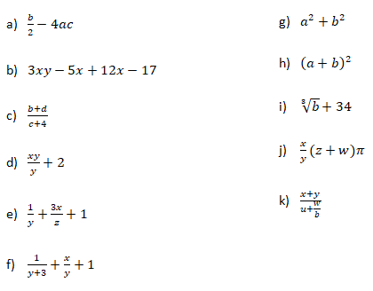

1. (b/2) – 4*a*c
2. 3*x*y – 5*x + 12*x-17
3. (b+d) / (c+4)
4. (x*y) / y + 2
5. 1/y + (3*x)/z + 1
6. 1/(y+3) + x/y + 1
7. a**2 + b**2
8. (a+b)**2
9. b**1/3 + 34
10. (x/y)*(z+w)*math.pi
11. (x+y)/(u+(w/b))
12. Convierte en expresiones algebraicas las siguientes expresiones algorítmicas. Coloca paréntesis solamente donde sean necesarios.

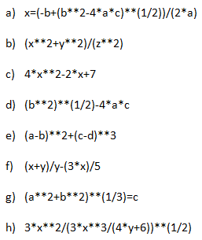

1. x= (-b+√b2-4.a.c) / (2.a)
2. (x2+y2) / z2
3. 4.x2-2.x+7
4. √b2-4.a.c
5. (a-b)2+(c-d)3
6. (x+y)/y-(3.x)/5
7. 3√a2+b2 =c
8. 3.x2 / √(3.x3 / (4.y+6))
9. Dada la siguiente expresión aritmética:



Resultado: 10,625

Determinar qué resultado obtendremos si a=5, b=2, c=6, x=(-6) y y=4.

1. Escribe las expresiones algorítmicas equivalentes a los siguientes enunciados:

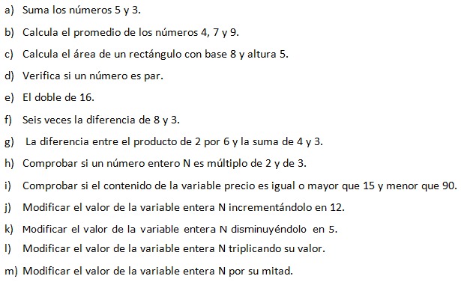

a)5+3

b)(4+7+9)/3

c)8*5

d)num%2==0

e)16*2

f)(8-3)*6

g)(2*6)-(4+3)

h)N%3==0 and N%2==0

i)precio>=15 and precio<90

j)N+=12

k)N-=5

l)N*=3

m)N*=1/2

1. ¿Qué resultado (True/False) dan las siguientes operaciones?

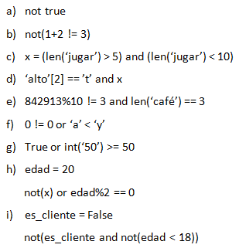

1. False
2. True
3. False
4. False
5. False
6. False
7. True
8. False
9. True
10. Siendo x una variable de tipo entera, con valor 5, determine qué se mostrará por pantalla en cada caso.

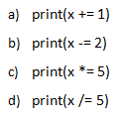

1. 6
2. 3
3. 25
4. 1

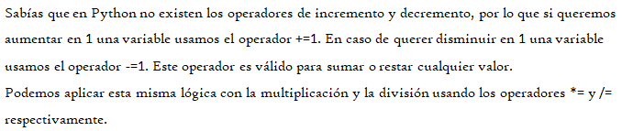

1. Tipos *list*, *tuple* y *dict*.

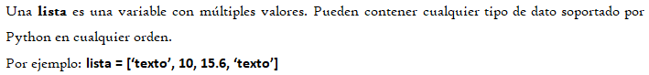

1. De la siguiente lista, ¿qué color está en la posición 3?, ¿cómo accedemos a esta posición?
2. “amarillo”

colores[3]



1. ¿En qué posición se encuentra el color ‘rojo’? ¿Y el ‘rosa’?

b) ‘rojo’ posición 0

‘rosa’ posición 7

1. Crea una lista que contenga los siguientes valores en las posiciones indicadas.

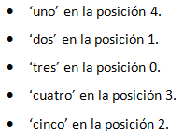

c)numeros= [‘tres’,’dos’,’cinco’,’cuatro’,’uno’]

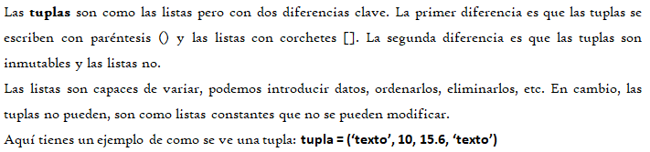

1. Imprime la segunda posición de esta tupla.



print(colores[2])

verde

1. Utiliza los símbolos de suma y resta para obtener el resultado 25 a partir de los elementos de la siguiente tupla en una variable llamada operacion.



numeros = (10, 1, 5, 11)

operacion = numeros[0] + numeros [2] + numeros[3] - numeros[1]

print(operacion)

25

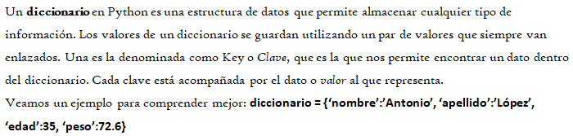

1. Cuenta la cantidad de elementos del siguiente diccionario.



print(len(diccionario))

4

1. Accede al valor de la clave ‘c’ en el diccionario.

print(diccionario["c"]

1. Vamos a practicar el uso de las funciones **input()** y **print()**.

Ejemplo: Solicita el nombre de una persona e imprime un mensaje de bienvenida.



1. Solicita dos números al usuario, súmalos e imprime el resultado.

num1=input("Ingresa el primer numero: ")

num2=input("ingresa el segundo numero: ")

print(int(num1)+int(num2))

Ingresa el primer numero: 2

ingresa el segundo numero: 2

4

1. Solicita la edad de una persona, calcula cuántos años faltan para que cumpla 100 años e imprime el resultado.

edad = int(input("ingresa una edad: "))

if edad >= 100:

    print('Tienes más de 100 o 100 años')

else:

print(f"te faltan {100-edad} años ")

ingresa una edad: 20

te faltan 80 años

1. Operadores ternarios.

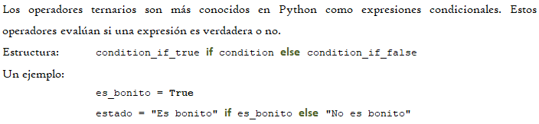

*¡Practiquemos!* Crear las variables necesarias para realizar la ejercitación.

1. Comprobar si un número es par o impar.

numero=3

par_impar="par" if numero%2==0 else "inpar"

print(f"El numero {numero} es {par_impar}")

1. Obtener el valor absoluto de un número.

num = -4

valor_absoluto = num if num >= 0 else -num

print(f"El valor absoluto de {num} es {valor_absoluto}")

1. Comparar dos números y obtener el mayor.

num1= 5

num2= 8

mayor =num1 if num1 > num2 else num2

print("El numero mayor es: ",mayor)